# **2020广东省卫生经济学会绩效管理与评估分会年会**

# **暨**“**医院绩效与风险管控**”**学术论坛**

**各医疗卫生及相关单位：**

广东省卫生经济学会绩效管理与评估分会于2017年5月20日正式成立以来，为会员单位搭建有学术价值的交流平台是分会的一项重要使命。在广东省卫生经济学会的指导下，分会工作得到各会员单位（会员）的大力支持及积极参与。由分会组织和举办的培训、沙龙及学术论坛别出心裁、独树一帜，得到业界的一致好评。分会成立至今，吸引行业精英的纷纷加入，期待2020年在全体会员的共同努力下，能做到为政策建言献策、为科研和实战提升效力。

大疫渐消，变革当起。疫后医院管理者面临重重困境：如何提升风险管控，平战结合？在国考、疫考形势下医院如何做好成本管理？如何构建医疗机构信用评价体系？ 5G、区域医疗和物联网等信息技术对医疗健康行业将会带来怎样的冲击和影响？面对新的变革与挑战，本届年会将重点探讨医院绩效与风险管控。

借“2020中国医院竞争力大会”的盛典之力，绩效分会将于2020年8月28日下午14:30-17:30，在广州长隆国际会展中心举办2020年会暨“医院绩效与风险管控”学术论坛，本次年会授予广东省医学继续教育I类学分4分。另外，分会会员参加“2020中国医院竞争力大会”可享受优惠的价格进行参会，详情请咨询会务组。我们期待与您一起探讨公立医院绩效考核与医院运营新思考。欢迎绩效分会会员和医疗界同仁积极参与！

附件：　1、会议相关事项

　　　　2、会议议程

　　　　3、年会参会报名表、个人/团体会员入会申请表及绩效分会会费详情

　　　　　　　　　　　　　　　　　　　　　广东省卫生经济学会绩效管理与评估分会

　　　　　2020年8月10日

附件1：**会议相关事项**

**一、会议时间和地点：**

会议时间：2020年8月28日14:30-17:30

会议地点：广州长隆国际会展中心

**二、会议对象：**

1. 各级卫生行政机构相关人员，各级医院正副院长、院办主任、各职能科室负责人及相关工作人员；
2. 分会全体会员。

**三、会议费用及付款信息：**

1. 年会会议费用：免8月28日下午14:30绩效分会年会会议费。
2. 8月28日和29日隆重举行“2020中国医院竞争力大会”。大会参会费原价￥2800/人，分会会员可享受优惠的价格￥2000/人（包含会议费、资料费及28日、29日的午餐和晚餐。交通与住宿费用需自理）
3. 参加竞争力大会￥2000/人优惠价格付款信息：

1.开户单位 : 中国银行广州达镖支行

2.收款单位 : 广州艾力彼管理顾问有限公司

3.银行账号 : 6847 6458 2819

1. 如加入绩效分会，个人/团体会费（请参考附件3）

**四、学分：**

　　参会人员授予广东省医学继续教育I类学分4分，请携带广东省医学继续教育IC卡，实时实名登记。

**五、交通住宿：**

交通及住宿费用自理，住宿请自行安排

**六、联系方式**

联系人：陈老师 13928880462 020-37600565

传真：020-87374269

邮箱：ling.chen@ailibi.com

附件2：会议议程

|  |  |
| --- | --- |
| **2020广东省卫生经济学会绩效管理与评估分会**  **暨《医院绩效与风险管控》学术论坛** | |
| **8月28日（周五）** | |
| 12:00-14:30 | 报到 |
| **14:30-17:30** | **2020广东省卫生经济学会绩效管理与评估分会年会**  **暨《医院绩效与风险管控》学术论坛** |
| 主持人：  14:30-14:40  14:40-14:55  14:55-15:00  15:00-15:15 | 姚淑芳 广东省卫生经济学会绩效管理与评估分会副秘书长  广州·艾力彼医院管理研究中心副主任  领导致辞  陈星伟 广东省卫生经济学会会长  韩晓芳 北京医改办原主任、广东省卫生经济学会绩效管理与评估分会学术顾问  王兴琳 广东省卫生经济学会绩效管理与评估分会会长、艾力彼医管学院院长  《2019分会工作总结与2020工作展望》  林　英 广东省卫生经济学会绩效管理与评估分会秘书长  广州医科大学附属肿瘤医院党委书记  2020年度执行会长单位授旗仪式  王兴琳 广东省卫生经济学会绩效管理与评估分会会长、艾力彼医管学院院长  2019执行会长单位交旗仪式  汕头大学医学院第一附属医院、广州医科大学附属第二医院  2020执行会长单位接旗仪式  南方医科大学珠江医院、梅州市人民医院  全体分会会员合影留念 |
| **15:15-17:30**  主持人：  15:15-15:30  15:30-15:45  15:45-16:00  16:00-16:15  16:15-16:30  16:30-17:30  主持人：  拟邀嘉宾： | **学术论坛《医院绩效与风险管控》**  谭学瑞　汕头大学医学院第一附属医院院长  《医院绩效管理改革实践》  蔡铭智　福建省漳州市医院院长  《量化国考下的成本效益管理》  韩斌斌　河南省肿瘤医院总会计师  《DRGs在医院绩效管理中的应用》  周海波　清远市人民医院党委书记、全国人大代表  《疫情后如何提升医院风险管控能力》  杨　俊　宜昌市中心人民医院党委书记  《广东领先医院绩效与竞争力分析》  姚淑芳　广东省卫生经济学会绩效管理与评估分会副秘书长、  广州·艾力彼医院管理研究中心副主  专家面对面:《公立医院绩效考核与医院运营新思考》  刘军卫　珠海市卫健局副局长  （排名不分先后，以姓氏拼音为序）  蔡立民　东莞市人民医院院长  陈永松　汕头大学医学院第一附属医院副院长  李秋根　江西省人民医院党委书记  王 前 南方医科大学珠江医院党委书记、院长  许建华　福建医科大学附属第二医院院长  徐名颂　广州医科大学附属第二医院副院长 |

附件3：**年会参会报名表、个人/团体会员入会申请表及绩效分会会费详情**

|  |  |  |  |  |  |  |  |
| --- | --- | --- | --- | --- | --- | --- | --- |
| 绩效年会报名表 | | | | | | | |
| 单位名称 |  | | | | | | |
| 联系人姓名 |  | | | **职务** | |  | |
| 手机号 |  | | | **电子邮箱** | |  | |
| 联系地址 | | | | | | | |
| 参会人员 | 姓名 | 性别 | 职务 | | 手机 | | 电子邮箱 |
|  |  |  | |  | |  |
|  |  |  | |  | |  |
|  |  |  | |  | |  |
|  |  |  | |  | |  |
|  |  |  | |  | |  |
|  |  |  | |  | |  |
|  |  |  | |  | |  |
| * 住宿请自行安排： * 推荐一：长隆酒店，按酒店官方网站价格订房。 * 推荐二：广州万盛名家酒店 （会议期间，有接驳车往返接送大会会场） * 推荐三：广州维也纳酒店 （会议期间，有接驳车往返接送大会会场） | | | | | | | |

**联系方式：**

陈老师手机：13928880462 电话：020-37600565 邮箱：ling.chen@ailibi.com

**广东省卫生经济学会绩效管理与评估分会入会表**

|  |  |  |  |  |  |  |  |  |  |  |  |
| --- | --- | --- | --- | --- | --- | --- | --- | --- | --- | --- | --- |
| 单位名称 |  | | | | | | | | 办公电话 | |  |
| 通信地址 |  | | | | | | | | Email | |  |
| 单位性质 |  | | | | 推荐人 | | |  | | | |
| 法定代表人 |  | | | | 职务 | |  | | 电话 | |  |
| 联系人姓名 |  | | | | 职务 | |  | | 手机 | |  |
| **申请加入类别团体 □ 个人 □** | | | | | | | | | | | |
| 请勾选申请会员级别（适合团体或个人） | | | | | 副会长 □ 常务委员 □ 委员 □ | | | | | | |
| （如加入团体会员，请填写）单位情况简介（限100字内）： | | | | | | | | | | | |
| 推荐谁来担任相应职位：  法定代表人（签名）： 单位（盖章）  年 月日 年 月日 | | | | | | | | | | | |
| 如加入团体会员，请推荐3位或以上人员加入分会组织成员： | | | | | | | | | | | |
| 姓名 | | 性别 | 部门 | 职位 | | 电话 | | | | 申请分会会员级别 | |
|  | |  |  |  | |  | | | | 副会长 □ 常务委员 □ 委员 □ | |
|  | |  |  |  | |  | | | | 副会长 □ 常务委员 □ 委员 □ | |
|  | |  |  |  | |  | | | | 副会长 □ 常务委员 □ 委员 □ | |
| 分会意见：  分会会长（签名）  年 月日 | | | | | | | | | | | |
| 广东省卫生经济学会意见：  单位（盖章）  年 月日 | | | | | | | | | | | |

注：被推荐为相应职位担任者还需填报个人会员入会申请表，请发邮箱：[ling.chen@ailibi.com](mailto:ling.chen@ailibi.com)（电子版入会表格发送后，请联系陈老师：13928880462）

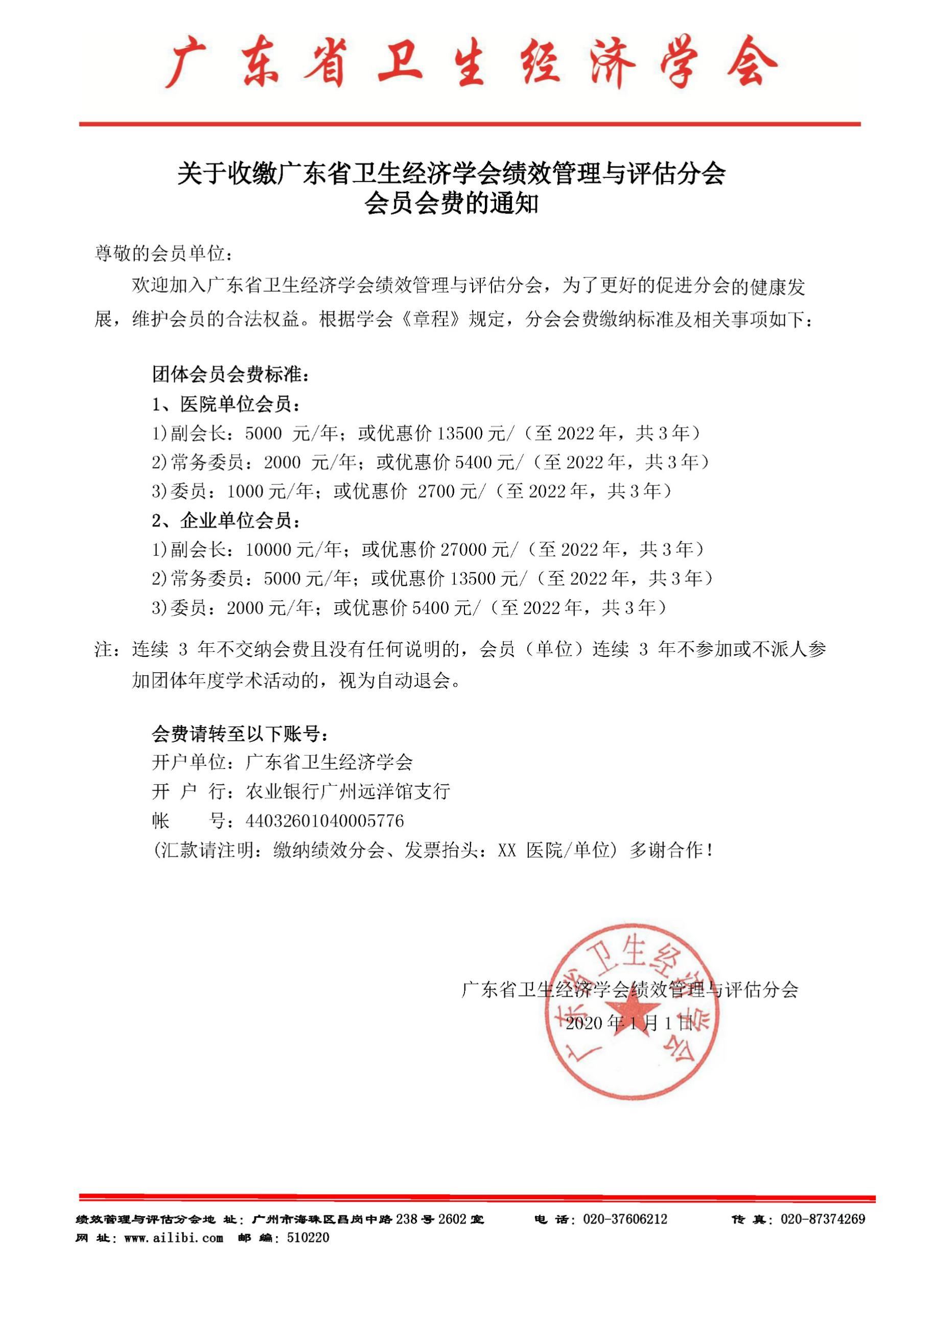

### 广东省卫生经济学会绩效管理与评估分会会员年费

广东省卫生经济学会绩效管理与评估分会

2020年8月10日